Рафик Загрутдинов: Три жилых корпуса по программе реновации введут в следующем году в районе Солнцево
10.09.2022
«Три жилых корпуса для переселения по программе реновации введут в эксплуатацию в следующем году в районе Солнцево по адресу улица Родниковая, владение 5А. В настоящее время завершено возведение конструктива здания и монтаж кровли, ведутся фасадные и отделочные работы, а также благоустройство территории», - сообщил руководитель Департамента строительства Москвы Рафик Загрутдинов.
Жилые корпуса будут переменной этажности, соединенные общей одноуровневой подземной автостоянкой.
Фасады зданий облицуют полимербетонной плиткой со вставками из крупноразмерных фиброцементных панелей. На них установят декоративные корзины для кондиционеров.
Всего в здании будет 1 044 квартиры (однокомнатных – 458, двухкомнатных – 424, трехкомнатных –162). Пять квартир оборудуют для маломобильных людей. В них увеличат ширину коридоров и дверных проемов, установят специальную сантехнику. Готовая улучшенная отделка в новых квартирах будет полностью соответствовать стандартам реновации, утвержденным постановлением Правительства Москвы. Во всех квартирах предусмотрены остекленные лоджии.
Первые этажи сделают нежилыми – здесь разместятся объекты социального, коммерческого и культурного назначения. В вестибюле жилой части жилого дома будут расположены лифтовой холл, колясочные, помещения дежурного, помещение хранения уборочного инвентаря, зона для размещения почтовых ящиков и технические помещения.
Вход в здание, пол вестибюля и лифтового холла на первых этажах выполнят в один уровень с поверхностью земли – мамы с колясками и маломобильные люди смогут без посторонней помощи попасть в подъезд. Плитка с шероховатой поверхностью у входной группы жилого дома будет препятствовать скольжению в любое время года.
Новостройку оснастят системами охраны входа в здание, контроля и управления доступом, оповещения и управления эвакуацией при пожаре, пожарной сигнализацией, а также видеонаблюдением.
Придомовую территорию озеленят и благоустроят: оборудуют детскую игровую площадку, спортивную площадку и площадки для отдыха взрослых. В дополнение к подземной одноэтажной парковке будут обустроены машиноместа на открытой плоскостной стоянке, в том числе и для маломобильных жильцов.
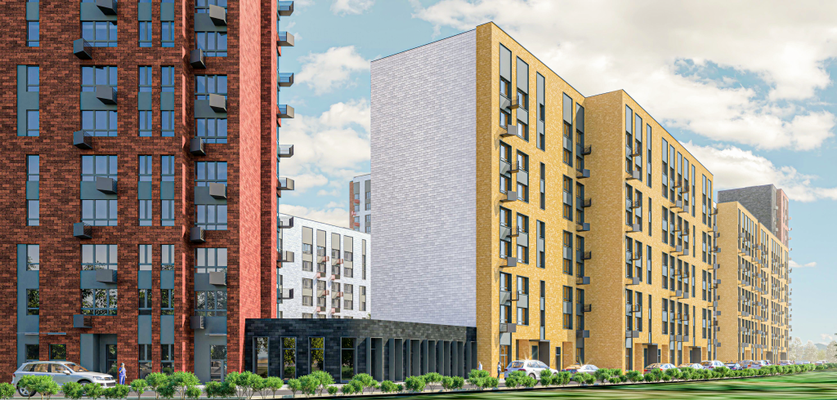
Вся информация о программе реновации - в спецпроекте mos.ru: https://www.mos.ru/city/projects/renovation/.
Подробнее о квартирах и домах по программе реновации: https://www.mos.ru/city/projects/renovation/novie-doma/

Адрес страницы: http://nagatino-sadovniki.mos.ru/renovatsiya-zhilogo-fonda/novosti/detail/11043533.html
Управа района Нагатино-Садовники города Москвы

